INFORME DE LA COMISIÓN DE ECONOMÍA, FOMENTO, MICRO, PEQUEÑA Y MEDIANA EMPRESA, PROTECCIÓN DE LOS CONSUMIDORES Y TURISMO RECAÍDO EN EL PROYECTO DE LEY QUE ESTABLECE EL DÍA NACIONAL DEL CONSUMIDOR.
BOLETÍN N° 9.756-03*

HONORABLE CÁMARA:

La Comisión de Economía, Fomento, Micro, Pequeña y Mediana Empresa, Protección de los Consumidores y Turismo informa el proyecto de ley mencionado en el epígrafe, de origen en una moción de los diputados (as) señores (as) Chahin, don Fuad; Carvajal, doña Loreto; Espejo, don Sergio; Farcas, don Daniel; García, don René Manuel; Flores, don Iván; Núñez, don Daniel; Poblete, don Roberto; Paulsen, don Diego, y Rincón, don Ricardo.

I.- CONSTANCIAS REGLAMENTARIAS PREVIAS

1.- Idea matriz o fundamental del proyecto

Declarar el día 15 de marzo de cada año el “día nacional del consumidor”.

2.- Normas de carácter orgánico constitucional o de quórum calificado

Ninguna.

3.- Trámite de Hacienda

No tiene.

4.- El proyecto fue aprobado en general por unanimidad. Votaron por la afirmativa los diputados señores Chahin, don Fuad; Edwards, don José Manuel; Espejo, don Sergio; Kast, don Felipe; Núñez, don Daniel; Poblete, don Roberto; Saldívar, don Raúl, y Van Rysselberghe, don Enrique.

5.- Artículos o indicaciones rechazados

Ninguno.

6.- Se designó Diputado Informante al señor NÚÑEZ, don DANIEL.

La Comisión contó con la asistencia de los señores Ernesto Muñoz, Director Nacional del Sernac, y Armín Quilaqueo, Abogado de Odecu.

II.- ANTECEDENTES

El artículo 1° de la ley N° 19.496, define a los consumidores como “las personas naturales o jurídicas que, en virtud de cualquier acto jurídico oneroso, adquieren, utilizan, o disfrutan, como destinatarios finales, bienes o servicios.”

En la moción se hace presente que visto desde la perspectiva de lo que significan los consumidores en una economía de mercado, resultan ser el principal pilar y eje a través del cual el desarrollo económico alcanza su auge y sin el cual no tendría sentido nuestra economía y todos los productores de bienes y servicios verían absolutamente mermada su capacidad de masificar y extender su producción. Es por tanto el consumidor, el actor final en las diversas transacciones productivas.

La Organización de las Naciones Unidas también juega un rol fundamental en esta materia desde el momento en que es capaz de hacer recomendaciones y sentar directrices en la materia a sus estados parte, siempre y sobre todo en lo que dice relación con el respeto a los derechos de los consumidores, ya que sin duda el concepto de consumidor es un concepto omnicomprensivo que han acuñado las distintas naciones.

Entender el rol substancial que los consumidores juegan hoy en la economía no es una tarea compleja, ya que resulta ser del todo evidente, que es gracias a ellos que las economías de todos los países surgen y que su ausencia significaría el desplome de las mismas.

Países en vías de desarrollo como el nuestro y aquellas economías de transición ven sumamente beneficiadas sus economías por medio de las mejoras en la protección de los derechos de los consumidores y el reconocimiento a través de un día que conmemore el papel que juegan dentro de la nuestra sociedad resulta de sumo importante.

El rol que juega hoy el consumidor es sin duda trascendental, ya en la fiscalización de ciertos procesos productivos por ejemplo, como en lo que refleja la citada ley del consumidor en su artículo 3º señalando los derechos y deberes básicos del consumidor que son la libre elección del bien o servicio, el derecho a una información veraz y oportuna, la no discriminación arbitraria, el derecho a reparación e indemnización, entre otros, lo que muestra el evidente empoderamiento que presenta en la sociedad. Dentro de este mismo punto denota la importancia en la educación del consumidor, ya que se ha hecho fundamental la educación para un consumo responsable en todo ámbito del comercio, poniendo especial énfasis en productos y servicios financieros.

Resulta conveniente y de toda lógica educar a los consumidores y no sólo en la etapa adulta, sino que partiendo en los colegios, los que deben entregar las herramientas básicas para el desarrollo y formación de cada uno de esos niños que serán mañana los consumidores de productos y servicios que el mercado, hoy tremendamente globalizado, les entregará y así aprender a manejarse en los distintos mercados a fin de obtener, en la medida de lo posible, los mejores resultados en la toma de decisiones.

En nuestro país, el día 15 de marzo de cada año es celebrado el Día Mundial de los derechos del consumidor, según lo instituyó Consumers Internacional, la federación mundial que agrupa 240 organizaciones de consumidores presentes en 120 países, incluido Chile, y en donde cada año se selecciona un tema que requiere urgentes políticas regulatorias y educativas por parte de las autoridades y de los participantes en el ámbito del consumo.

En el año 2014, el tema fue Educación Financiera, y las actividades en Chile se desarrollaron durante los días 14 y 15 de marzo.

III. DISCUSIÓN GENERAL Y PARTICULAR DEL PROYECTO

El señor Ernesto Muñoz hizo presente que el 15 de marzo de 1962 el presidente norteamericano John F. Kennedy estableció lo que el movimiento mundial de consumidores marca como el reconocimiento moderno de los derechos del consumidor, pues fue la primera vez que una autoridad política de ese nivel reconoció de modo general que todos somos consumidores y un conjunto de derechos subjetivos asociados a esa calidad, tales como el derecho a la seguridad, a la información, a la libre elección y a ser escuchados. Este reconocimiento se traduciría más tarde en normas para la seguridad de los medicamentos y para favorecer su control por parte de la FDA.

El 15 de marzo de 1983, se celebró por primera vez el Día Mundial del Consumidor, coordinado por Consumers International, que es una organización que agrupa a asociaciones de consumidores y a organismos gubernamentales de protección del consumidor. El día mundial del consumidor se transforma así en una ocasión importante para la movilización de los consumidores y para las asociaciones y organismos públicos que velan por sus derechos.

Para celebrar esta fecha, el Consejo de CI selecciona cada año un tema que concentrará las actividades de sus miembros en torno al Día Mundial de los Derechos del Consumidor. La forma de celebrarlo depende de iniciativas locales planificadas por las organizaciones de consumidores en cada región del mundo. Las actividades pueden ir desde campañas especiales, conferencias de prensa, ferias y exhibiciones, talleres, manifestaciones callejeras, o lanzamiento de publicaciones, entre otras. El tema del Día Mundial del Consumidor 2015 será el derecho a una alimentación sana.

El Sernac celebra también en Chile el Día Mundial de los Derechos del Consumidor, por lo que la idea fundamental de la iniciativa en comento le parece una buena forma de reconocer internamente lo que ya existe en el ámbito internacional. Así, este año, lo que se hizo fue reforzar los derechos de los consumidores en materia de servicios telefónicos, a través de ferias regionales y atendiendo consultas en terreno junto a otros servicios públicos y organizaciones de la sociedad civil. Esto tiene que ver también con el aumento sustantivo y progresivo del empoderamiento y la conciencia de un nuevo tipo de consumidor: un consumidor ciudadano, que conoce y ejerce sus derechos, y que espera mayores estándares de cumplimiento en lo que respecta a la información, la educación, la seguridad y el cobro de precios justos.

Por todo ello, el expositor apoyó plenamente la iniciativa en debate, ya que se ajusta a un marco normativo y reconoce en la legislación nacional lo que ya ha sido reconocido a nivel mundial desde 1983, consolidando una práctica que no atañe sólo al Sernac sino también a las AdC, que han sido pioneras en la difusión y defensa de los derechos de los consumidores.

El señor Armín Quilaqueo expreso también su apoyo al proyecto, pues ya ha pasado suficiente tiempo como para valorar la importancia que tienen dentro de la dinámica económica los consumidores, quienes se han ganado un espacio en ella. También es relevante el aporte que puede hacerse para concientizar a la población sobre sus derechos y, en ese sentido, establecer un Día Nacional del Consumidor, que en la práctica se ha venido celebrando en Chile hace algunos años y Odecu ha sido parte de ese proceso. Enfatizó la necesidad de desarrollar actividades que permitan fomentar espacios de información y formación de consumidores más conscientes de su carácter ciudadano y del respeto a sus derechos.

El diputado señor Chahin dijo ser partidario de incorporar políticas de educación para el consumo en el nivel escolar.

El diputado señor Kast, don Felipe, pidió al Ejecutivo adoptar el compromiso de ejecutar acciones para que el Día Nacional del Consumidor no se quede solo en una declaración formal.

El señor Ernesto Muñoz señaló que la definición del término "consumidor" se encuentra en el artículo 1° de la LPDC y se refiere, básicamente, a quien adquiere a título oneroso un bien o servicio, pero el ámbito de aplicación de dicha normativa es bastante más amplio, porque se definen en ella situaciones de consumo relacionadas con los medios de comunicación, tales como publicidad engañosa o información que no es veraz y oportuna, donde la ley impone ciertos estándares aunque no exista un acto oneroso de los mencionados en el artículo 1°. Luego, si hay publicidad engañosa en radio o televisión, no se requiere acreditar una relación de consumo particular para poder someter a control lo que eventualmente esté desalineado con el estándar legal.

Por otra parte, destacó que lo bueno de esta iniciativa es que tanto el Sernac como las AdC ya tienen el compromiso y la experiencia de celebrar el Día Mundial del Consumidor el día 15 de marzo. Por tanto, para el próximo año, el Servicio tiene incluso recursos destinados a desarrollar distintas actividades con miras a esa celebración. Además, el hecho de que este día quede establecido por ley no solo recoge la práctica internacional, sino que permite visibilizar que el tema de los consumidores debe estar presente en la formación escolar.

Puesto en votación el proyecto, en general y particular a la vez, fue aprobado por unanimidad, con el voto favorable de los diputados señores Chahin, don Fuad; Edwards, don José Manuel; Espejo, don Sergio; Kast, don Felipe; Núñez, don Daniel; Poblete, don Roberto; Saldívar, don Raúl, y Van Rysselberghe, don Enrique.

Como consecuencia de lo anteriormente expuesto, y por las demás consideraciones que en su oportunidad dará a conocer el señor Diputado Informante, la Comisión de Economía, Fomento, Micro, Pequeña y Mediana Empresa, Protección de los Consumidores y Turismo, recomienda aprobar el siguiente:

PROYECTO DE LEY

“Artículo único.- Declárase el 15 de marzo de cada año “el día nacional del consumidor”.”.

Tratado y acordado en sesión de fecha 16 de diciembre 2014, con la asistencia de los Diputados señores Chahin, don Fuad (Presidente); Edwards, don José Manuel; Espejo, don Sergio; Jarpa, don Carlos Abel; Kast, don Felipe; Lavín, don Joaquín; Núñez, don Daniel; Poblete, don Roberto; Saldívar, don Raúl; Tuma, don Joaquín, y Van Rysselberghe, don Enrique. Concurrió, además, el diputado señor Chávez, don Marcelo.

Sala de la Comisión, a 8 de enero de 2014.
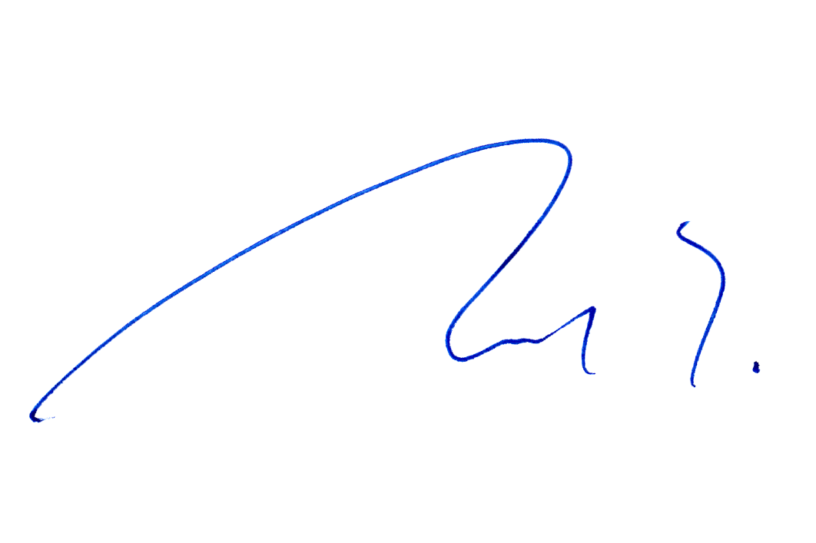
JAVIER ROSSELOT JARAMILLO
Abogado Secretario de la Comisión

* La tramitación completa de esta moción se encuentra disponible en la página web de la Cámara de Diputados: http://www.camara.cl/

